桃園市立大有國民中學112學年度第一學期第三次評量試卷
年 級 | 七 | 考 試  科 目 | 歷史 |  |  | 命 題  範 圍 | 第五章~第六章 | 作 答  時 間 | 45分
班 級 |  | 姓 名 |  | 座 號 |  | 分 數
※歷史科以電腦閱卷，請將答案用2B鉛筆畫在答案卡上，題目卷共45題。
一、選擇題(每題兩分，共七十分)
- （ ）臺灣開港通商後，當時駐臺的英國領事曾提及，臺灣是當時中國衣著最進步之地，連農人、礦工、苦力都有歐洲生產的衣服可穿，請問當時臺灣為何會有這樣的狀況？
(A)國際貿易進口外國紡織品 (B)清帝國實施海禁政策
(C)亞洲地區紡織業不發達 (D)自荷治時期習慣使用外國紡織品。
- （ ）清帝國統治臺灣後，移民來臺者多來自中國大陸的哪些地方？
(A)福建、廣東 (B)浙江、廣東 (C)江蘇、福建 (D)河北、山東。
- （ ）承上題，當時這些地區移民來臺原因為何？
(A)人口過多，謀生不易 (B)氣候乾燥，不利農耕
(C)吏治不良，民變頻繁 (D)官府獎勵，向外開墾。
- （ ）阿寶到淡水遊玩，在真理大學的校園內看到古蹟「牛津學堂」。「牛津學堂」是臺灣第一所西式學堂，教授學科有天文、物理、醫學、化學等。請問牛津學堂的成立和下列何者有關？
(A)劉銘傳在臺灣的現代化建設 (B)外國商人在臺辦理學校
(C)地方仕紳為了提倡文風 (D)西方傳教士帶來新式教育。
- （ ）李春生是臺灣清代著名的貿易商，協助英商經營臺灣茶葉出口，大獲成功，使烏龍茶成為臺灣的第一大出口商品。他本身為基督徒，積極推動基督教在臺灣的傳播，也出資修建多所教堂。請問根據以上敘述，李春生的主要生活區域應在何處？
(A)安平 (B)基隆 (C)鹿耳門 (D)大稻埕。
- （ ）清帝國治臺初期，社會治安不佳，常有械鬥。請問下列何者是當時械鬥最常出現的類型？
(A)祖籍 (B)姓氏 (C)職業 (D)性別。
- （ ）各時期的俗諺往往都是反映當時人的心聲。請問下列哪一句諺語和渡臺禁令下的社會狀況無關？
(A)有唐山公，無唐山媽 (B)一個某，卡贏三個天公祖
(C)一府二鹿三艋舺 (D)紅柿出頭，羅漢腳仔目屎流。
- （ ）此人為首位在臺灣土生土長的進士，被稱為「開臺進士」。他曾著有《勸和論》曉諭眾人，在械鬥嚴重時，他也親赴各村莊，幫忙排解調停，平息械鬥。請問此人是誰？
(A)鄭用錫 (B)沈光文 (C)施琅 (D)張達京。
- （ ）清代莊嵩的〈鹿江竹枝詞〉寫道：「宮後牛墟又菜園，況兼前港更難言，誰知三姓施黃許，怙惡原無過隘門」。隘門對外可禦外敵和盜匪，對內可作為勢力範圍的界線。請問隘門的出現和下列何事有關？
(A)郊商的經商範圍劃分依據 (B)民變時官府的軍事設施 (C)守護番界的瞭望站 (D)械鬥時的防禦設施。
- （ ）1834年，姜秀鑾和周邦正成立金廣福墾號，開墾今日新竹北埔一帶，當年的「金廣福公館」(辦公室)設於北埔，至今依然保留完整，為一級古蹟。請問「金廣福」所代表的歷史意義為何？
(A)官員施行開山撫番政策 (B)跨族群合資開墾 (C)清代最大的郊商組織 (D)因樟腦貿易開發新興城鎮。
- （ ）早期移民來臺都會將自己的原鄉信仰帶至臺灣，但也有一些是不分族群的共同信仰。請問下列宗教信仰何者非共同信仰？
(A)媽祖 (B)清水祖師 (C)王爺 (D)土地公。
- （ ）臺灣的進出口貿易在歷史上一直都是很重要的經濟來源，清帝國時期有名為「郊」的商業組織進行貿易。請問下列何者不是「郊」的功能？
(A)避免惡性競爭 (B)檢驗正港貨物 (C)控制商品價格 (D)配運貨物。
- （ ）大甲西社事件是清代臺灣規模最大的原住民抗官事件。請問當時原住民反抗官府的原因為何？
(A)開山撫番政策引起原住民不滿 (B)清朝政府要求原住民提供鹿皮作為貿易商品
(C)原住民不堪官府指派的沉重勞役 (D)原住民被要求在山區開採樟腦。
- （ ）萱萱想要參觀馬偕在臺傳教的相關古蹟，請問下列何者不會排在她的行程表中？
(A)淡水禮拜堂 (B)理學堂大書院 (C)新樓醫院 (D)滬尾偕醫館。

(背面仍有試題)
- （ ）清帝國治臺期間，隨著時間過去，臺灣的文風日益盛行。請問下列何者是清帝國時期文風日益興盛，考取功名者日多的原因？
(A)官方及民間教育機構增設 (B)西方傳教士提倡教育
(C)移民來臺的官宦人家日多 (D)沈葆楨、劉銘傳鼓勵民眾參加科舉。
- （ ）阿財是清帝國時期來臺開墾的人，他想要取得耕地從事農業，請問他可能會遇到下列何種情形？
(A)他可和原住民簽契約，承租土地開墾 (B)他取得土地後，可發行墾照給佃農
(C)他須擁有大筆資金，才可獨資進行開墾 (D)臺灣當時多為無主地，他可自由開墾。
- （ ）小宥趁著假日和家人一同前往宜蘭出遊，也一邊回想起自己學過有關宜蘭的歷史。請問下列哪個部分小宥記錯了？
(A)西班牙人來臺時就曾到過宜蘭 (B)宜蘭的古地名為蛤仔難
(C)吳沙曾申請墾照開發宜蘭 (D)嘉慶皇帝在此設置噶瑪蘭廳。
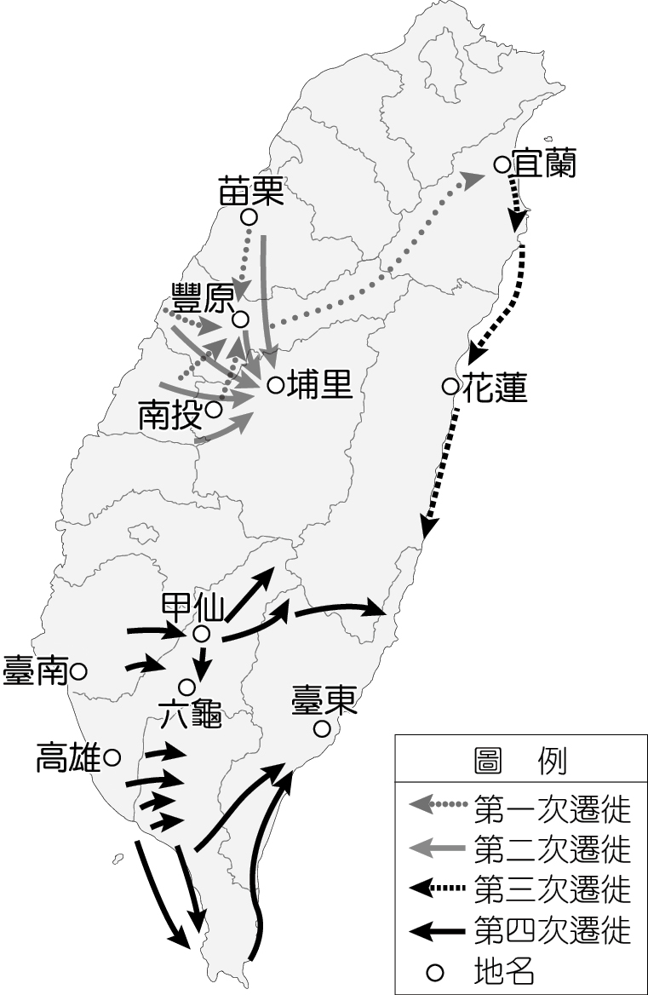
- （ ）茶葉在1868至1895年間出口總值佔貿易總出口值的54%，而且茶的出口成長快速，1871年為1866年出口量的10倍，1875年增為30倍，1877年增為50倍，1892年增為100倍，成為北臺灣最重要的出口商品。下列有關清帝國時期臺灣茶葉貿易的敘述，何者正確？
(A)茶葉多由安平、打狗出口 (B)茶葉在艋舺加工包裝
(C)清帝國時期茶葉一直都是重要的出口商品 (D)以烏龍茶為大宗出口美國。
- （ ）清帝國治臺時期，西方傳教士再度來到臺灣，也帶來新的文化，進而影響臺灣。
請問下列何者不是當時所傳入的西方文化？
(A)宗教信仰 (B)西方醫學 (C)農業技術 (D)新式教育。
- （ ）惠惠在書中看到一段文字：「……『熟番』社學則始於1686年諸羅知縣
樊維屏於新港社、目加溜灣社、蕭壠社、麻豆社所設之社學。1695年，
臺灣知府靳治揚繼續在南、北路歸附番社中廣立社學，乾隆年間『熟番』
社學達到最盛……」請問以上文字和下列何者有關？
(A)荷蘭在臺的傳教與教育活動 (B)清帝國時期移民的文教事業
(C)清初平埔族傳統文化的改變 (D)鄭氏政權推廣儒家文化。
- （ ）圖(一)是清代原住民族群遷徙圖。請問下列圖(一)相關事件的敘述，何者正確？
(A)圖(一)中遷徙的族群是高山族
(B)遷徙的目的地是嘉南平原、埔里盆地、東部地區
(C)因為漢人的移墾，原住民只好遷徙至他地 圖(一)
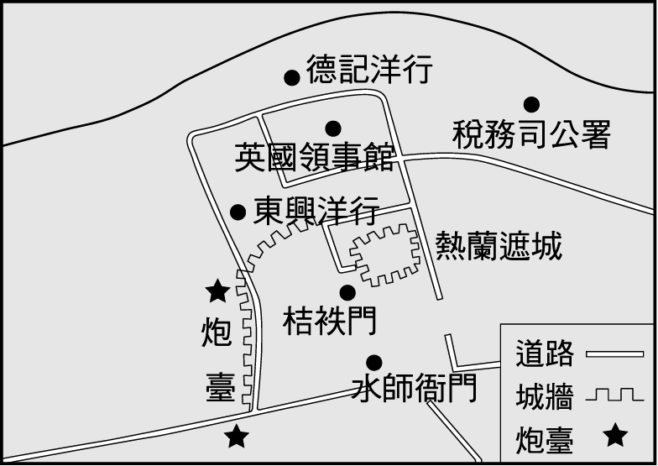
(D)在遷徙之後，仍保有族群原有文化。
- （ ）清雍正年間，有一廣東人士想要開發岸裡社附近一帶土地，和當
地原住民以「割地換水」的方式訂立墾約，開發貓霧捒圳，是豐
原地區漢人興築水利設施最早的紀錄。請問此人是誰？
(A)施世榜 (B)曹謹 (C)郭錫瑠 (D)張達京。
- （ ）貝貝在一本臺灣歷史的書中看到圖(二)，請問根據圖(二)的內容，
貝貝正在閱讀什麼主題？
(A)大航海時代荷蘭人的統治 (B)清帝國初期的商業貿易
(C)開港通商後的茶葉貿易 (D)國際貿易下的安平。

圖(二)
- （ ）下列有關「唐山祖」和「開臺祖」宗族組織的相關敘述，何者正確？
(A)「開臺祖」出現的時間比「唐山祖」早 (B)「唐山祖」的成員都有血緣關係
(C)「唐山祖」祭祀的是第一代來臺開墾者 (D)兩者都是為了凝聚族群的力量。
- （ ）清代柯培元曾任噶瑪蘭廳通判，將其所見漢番關係寫成〈熟番歌〉，部分內容如下：「人畏生番猛如虎，人欺熟番賤如土。強者畏之弱者欺，毋乃人心太不古。熟番歸化勤躬耕，荒埔將墾唐人爭。唐人爭去餓且死，翻悔不如從前生。傳聞城中賢父母，走向城中崩厥首。啁啾鳥語無人通，言不分明畫以手。訴未終，官若聾。竊視堂上有怒容。堂上怒，呼杖具。杖畢垂頭聽官諭……」請問下列何者不是〈熟番歌〉中所敘述的狀況？
(A)官府有欺壓原住民的狀況 (B)平埔族已學習漢人的耕作技術
(C)平埔族的待遇比高山族好 (D)漢人和平埔族有土地開墾的糾紛。
- （ ）清廷推行「開山撫番」政策，除了政治上的因素考量外，也和當時的經濟發展有關。請問當時開發山區和下列哪種出口商品有關？
(A)樟腦 (B)鹿皮 (C)稻米 (D)蔗糖。
- （ ）臺灣有一種祭祀無主孤魂的「有應公」廟，請問此廟宇的出現和下列何者有關？
(A)反映清代臺灣民變、械鬥頻繁的情況 (B)渡臺移民所帶來的原鄉信仰
(C)清末對外戰爭所留下的遺跡 (D)臺灣自大航海時代就有的廟宇。
(第三頁仍有試題)
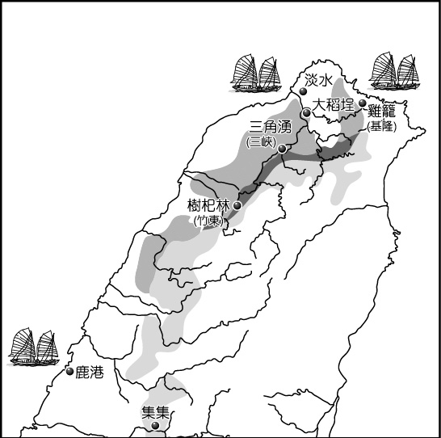
- （ ）清朝曾實施「劃界封山」，在此政策下劃定番界，隔絕漢人與原住民。請問下列有關「劃界封山」政策的敘述，何者正確？
(A)劃界封山是為了隔離漢人和平埔族
(B)劃界封山使平埔族保有原來生活領域
(C)劉銘傳奏請廢除劃界封山
(D)番界隨著漢人的開墾向山區移動。
- （ ）圖(三)是清帝國開港通商後新興城鎮的分布圖，圖中較深色區
域城鎮的興起都和出產當時主要的出口商品有關，請問是下列
何者？
(A)稻米、蔗糖 (B)鹿皮、蔗糖
(C)茶葉、樟腦 (D)茶葉、稻米。
- （ ）承上題，上述出口商品都由哪個港口出口？
(A)基隆 (B)淡水 (C)安平 (D)鹿港。
- （ ）下列臺灣諺語哪些和清代臺灣械鬥頻繁有關？
- 輸人不輸陣，輸陣歹看面 (乙)三年一小反，五年一大亂
(丙)仙拚仙，拚死猴齊天 (丁)唐山過臺灣，心肝結歸丸 圖(三)
(A)甲、乙 (B)甲、丙 (C)乙、丙 (D)甲、丁。
- （ ）馬雅各在臺傳教時，以羅馬字翻譯臺語《新約聖經》，第一本《廈門音新約聖經》出版。這部《聖經》又稱為「白話字聖經」，而「教會羅馬字」(或稱「教會白話字」)，也成為當時臺灣人獲得現代知識的重要工具。請問馬雅各是何時來臺傳教？
(A)十七世紀 (B)十八世紀 (C)十九世紀 (D)二十世紀。
- （ ）鄭氏政權在臺設立孔廟，清帝國領臺之後將其增設「府學」，所以被稱為全臺首學。請問這座孔廟位於何處？
(A)臺北 (B)新竹 (C)彰化 (D)臺南。
- （ ）清帝國統治初期來臺開墾的漢人，在他的生活中可能會遇到哪種情形？
(A)種植茶葉和外國商人交易 (B)和共同來臺的移民合資開墾
(C)生病時到教會醫院看病 (D)由正港安平登陸臺灣。
- （ ）清帝國開港通商之後，臺灣的政、經情形也有所改變。請問下列何者是開港通商所帶來的影響？
(A)國際貿易成長快速，1878年後一直維持入超 (B)因貿易的關係，政治、經濟重心從南部轉移到北部
(C)為處理通商事務，外國在艋舺、鹿港設置領事館 (D)臺灣開始從傳統的男耕女織轉為將農產品大量出口。

二、題組(每題三分，共三十分)
- 請根據以下有關臺灣史的資料回答下列問題：
資料一：某一清代水圳完工之後，每年皆舉行「跑水祭」。跑水祭是一項地方祭祀活動，首先於圳頭設
香案祭祀，緊接著派幾名身手矯健之人下水，專門負責引水，身穿蓑衣、草鞋，頭綁紅巾，頂
著牲果，依良辰吉時將開啟水閘放水，這些引水人則要趁水勢還沒追上，一直往前奔跑，目的
是引領「水神」水流的方向，避免日後氾濫成災，此過程稱為「跑水」。2003年起，彰化縣政
府將跑水祭改為11月舉行，並配合觀光發展，改稱為「跑水節」。
資料二：清乾隆年間，為灌溉臺北地區的農田，開鑿水圳引新店溪水，在經過霧裡薛溪(今景美溪)時架
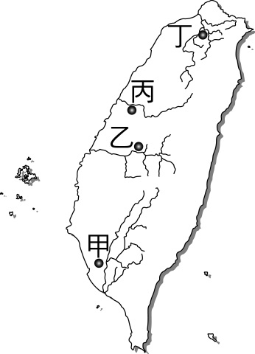
設大木梘(水道)輸送水源，景美剛好位於水道尾端，故稱「梘尾」，後才改稱為「景美」。
( )(36)從資料一和資料二的敘述中，兩者所描述的都和下列何者有關？
(A)開港通商後的貿易 (B)清帝國統治的農業發展
(C)開山撫番政策的影響 (D)臺灣民間的宗教信仰。
( )(37)資料一所敘述的是圖(四)的哪一條水圳？
(A)甲 (B)乙 (C)丙 (D)丁
( )(38)承上題，下列有關資料一水圳的敘述，何者正確？
(A)是由官方主導所設立的水圳 (B)是清代灌溉規模最大的水圳
(C)是漢原合作修築的水圳 (D)是由郊商出資修築的水圳。
( )(39)下列何者為資料二中水圳的興建者？
(A)張達京 (B)吳沙 (C)施世榜 (D)郭錫瑠。
( )(40)請問當時修築水利設施的目的為何？
(A)配合劉銘傳的治臺政策 (B)增加茶葉的出口量
(C)使稻米、甘蔗的產量增加 (D)臺灣氣候易乾旱缺水。
圖(四)

(背面仍有試題)
- 清帝國時期的臺灣在開港通商前後，貿易呈現非常不同的樣貌。請回答下列相關問題：
( )(41)1831年的某地方志記載一座城市：「街衢縱橫，皆有大街，長三里許，泉廈郊商居多。舟車輻輳，百貨充
盈」但後來到了二十世紀初就漸漸沒落。請問是下列何處？
(A)鹿港 (B)基隆 (C)打狗 (D)大稻埕。
( )(42)清帝國統治初期，有規定臺灣和中國大陸貿易的合法港口，請問下列何者是「正港」？
(A)安平 (B)淡水 (C)打狗 (D)鹿耳門。
( )(43)下列何者是無論開港通商前後，臺灣一直都有出口的商品？
(A)茶葉 (B)稻米 (C)蔗糖 (D)鹿皮。
( )(44)開港通商影響臺灣的貿易，臺灣開港通商和下列何事有關？
(A)甲午戰爭 (B)英法聯軍 (C)牡丹社事件 (D)清法戰爭。
( )(45)阿文是開港通商後來臺貿易的商人，下列何者可能出現在他的生活中？
(A)將茶葉送到艋舺加工 (B)看到傳教士在街上傳教
(C)將樟腦送往打狗出口 (D)參加布郊共同議定售價。

(恭喜你寫完了，要再檢查一下喔！)

